Kurzbeschreibung für Laserkalkulation und Schachtelaufträge

Laserkalkulation

Stammdaten erfassen (Voraussetzung)

Arbeitsschritt für Lasern
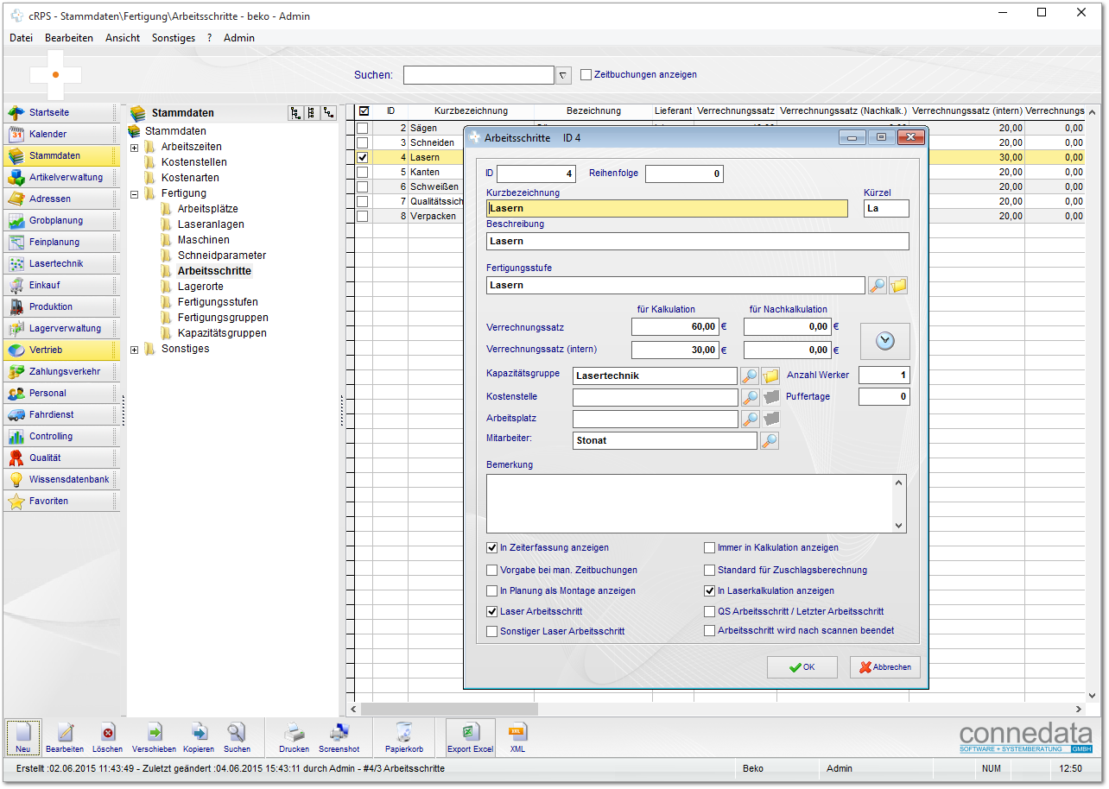
Für die Laserkalkulation muss ein eindeutiger Arbeitsschritt vorhanden sein. Dies wird durch den Haken „Laser-Arbeitsschritt“ gewährleistet.
Wenn alle folgenden und vorherigen Arbeitsschritte ebenfalls in der Laserkalkulation (direkt in der Eingabemaske) angezeigt werden sollen, setzen sie den Haken für „In Laserkalkulation anzeigen“.
Artikel für die Gaskostenberechnung
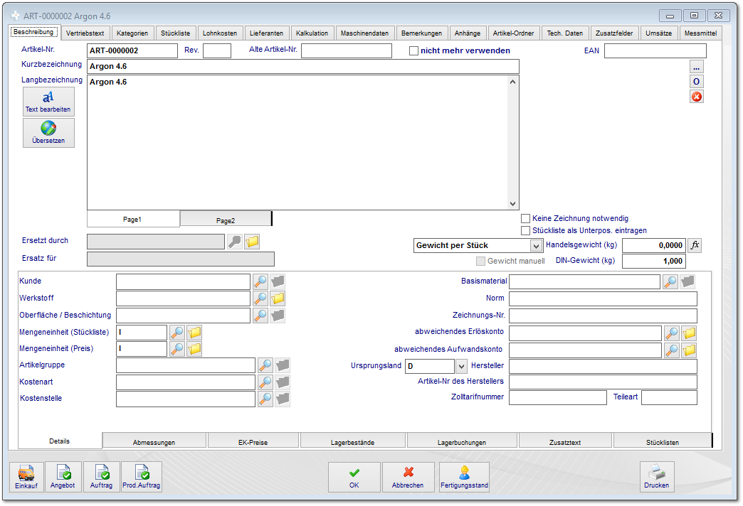
Legen sie in der Artikelverwaltung und Material einen Artikel an. Als Mengeneinheiten wählen sie Liter aus.
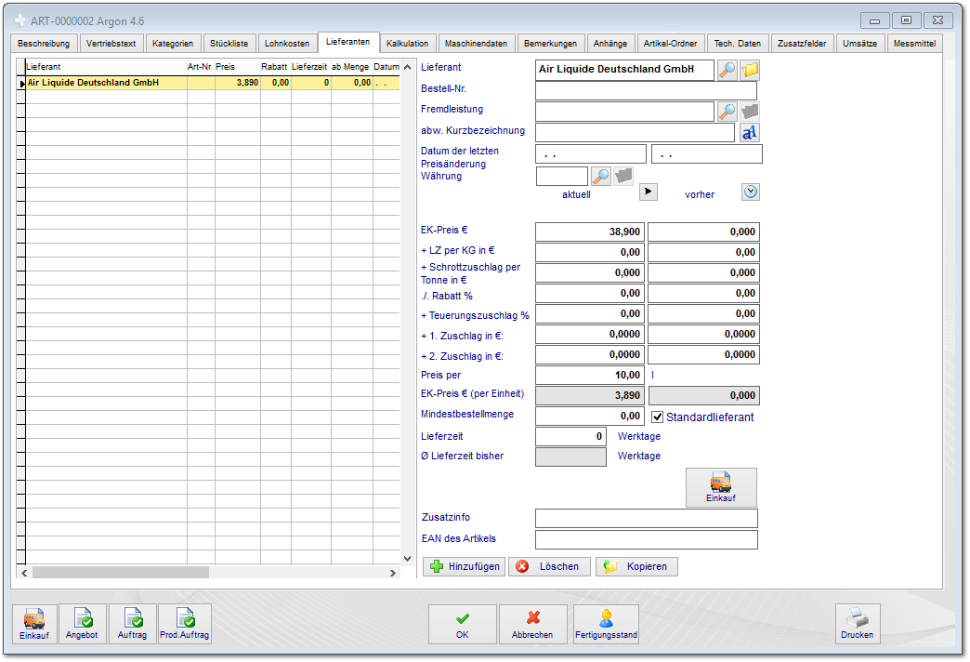
Erfassen sie im Artikel den Lieferanten und geben sie den Preis für die Füllung an. Im Feld „Preis per“ geben sie die Menge an Liter ein, für die dieser Preis gültig ist.
Laseranlagen
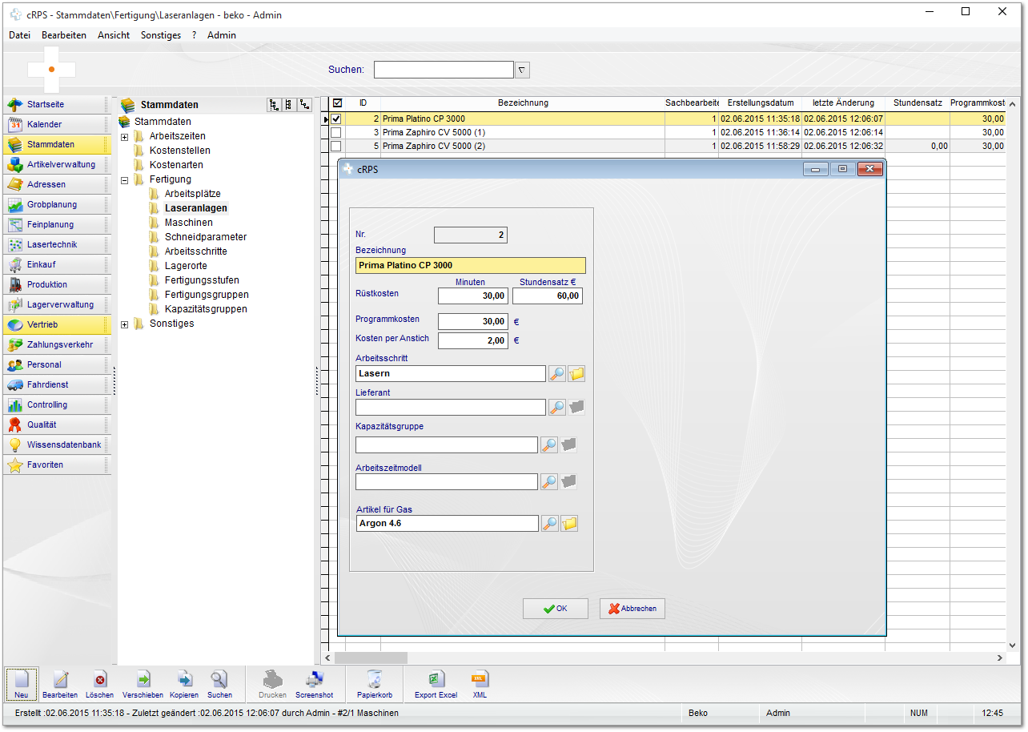
Erfassen Sie im Bereich Stammdaten die Laseranlagen mit den entsprechenden Daten wie Programm- und Rüstkosten. Wichtig sind außerdem ein Laserarbeitsschritt und ein Artikel für Gas, wie zuvor angelegt.

Schneidparameter
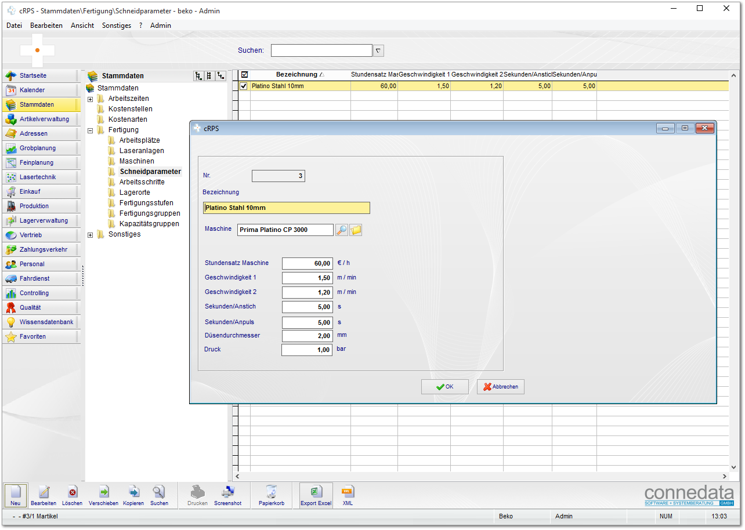
Geben sie nun für jede Anlage die entsprechenden Schneidparameter an. Hier wird für jede Blechstärke, Schnittgeschwindigkeit sowie das Material ein Parameter benötigt, da dies im Folgenden den entsprechenden Artikeln (Rohmaterial, Bleche) zugeordnet wird.
- Maschine auswählen
- Stundensatz der Maschine
- Schnittgeschwindigkeiten 1 und 2
- Anpuls,- Anstichzeiten
- Düsendurchmesser und Gasdruck
Sofern unterschiedliche Schneidgase verwendet werden, müßten diese auch nochmal unterschieden werden.
Benennen sie den Datensatz anschließend.
z.B.: Platino Argon 1,0 mm S235JR oder Zaphiro Sauerstoff 1,0 mm 1,4301
Artikel mit Schneidparameter
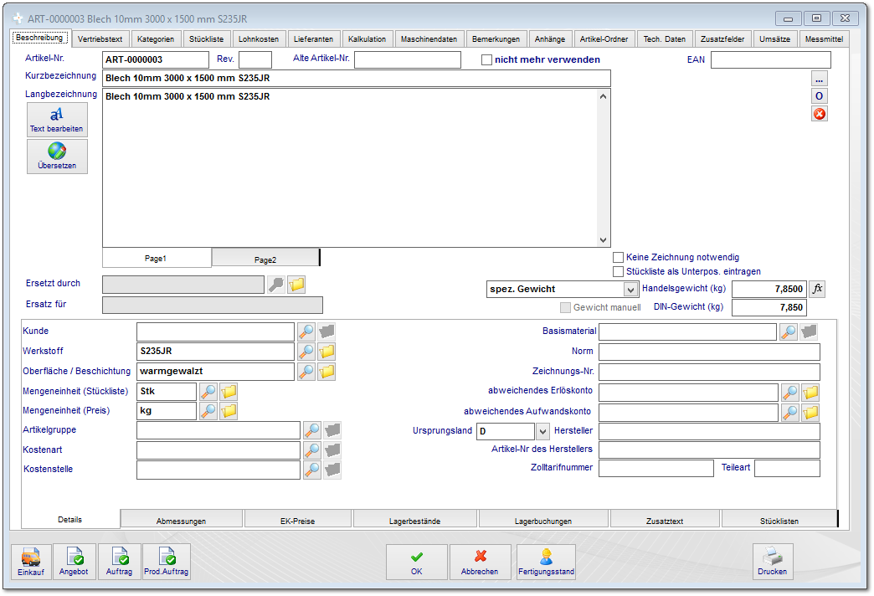
Legen sie nun die Rohmaterialien (Bleche) an. Für die Laserkalkulationen muss jedes Tafelformat, jeder Werkstoff sowie jede Blechstärke als eigener Artikel vorhanden sein.
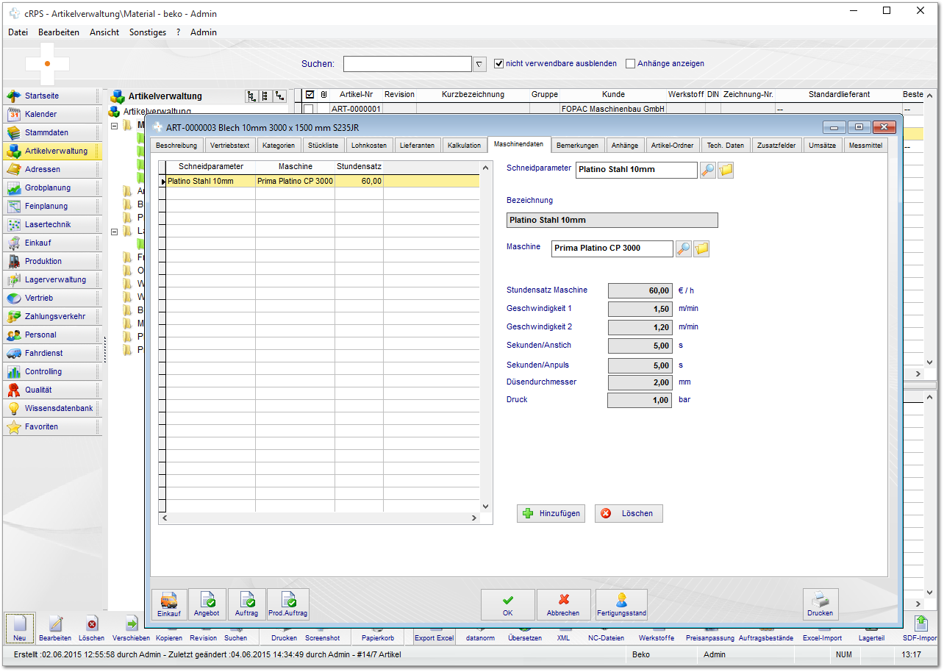
Unter dem Reiter „Maschinendaten“ ordnen sie nun die Schneidparameter für diesen Werksoff (und Blechstärke) der unterschiedlichen Anlagen zu.
Plattenformate
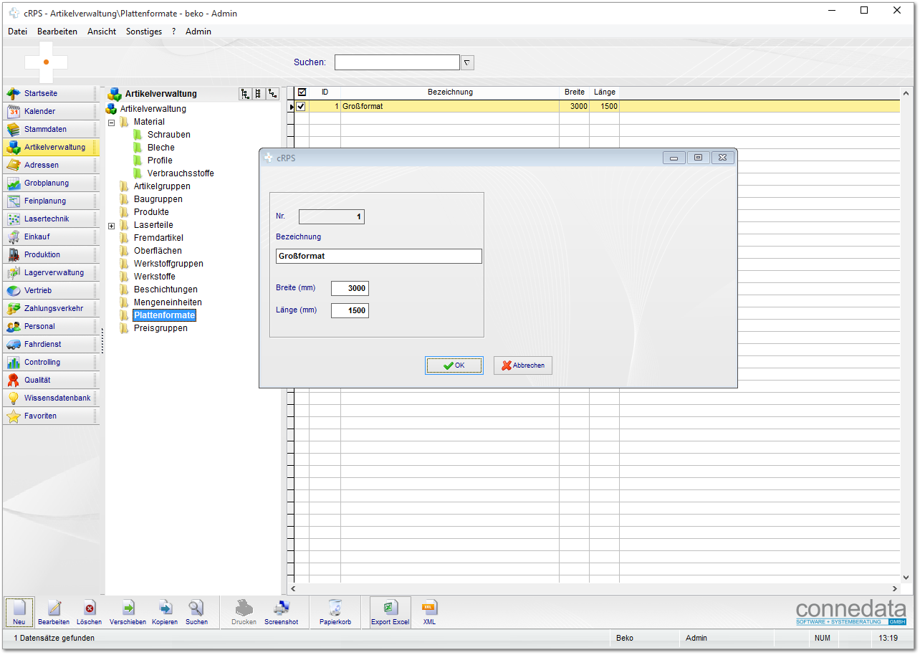
Legen sie nun noch die Plattenformate in der Artikelverwaltung an.
Damit ist die Stammdatenpflege für die Laserkalkulation abgeschlossen.
Die Laserkalkulation
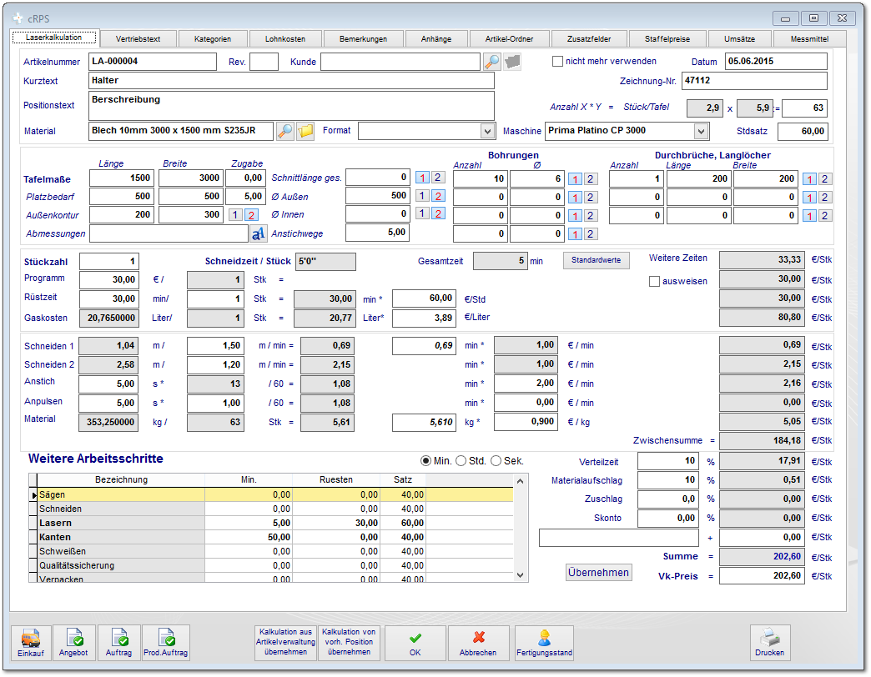

Die Laserkalkulation ist für einfache Berechnungen ausreichend. Bei komplexen Teilen wie z.B. 1000 unterschiedliche Bohrungen, ist die Kalkulation nicht geeignet. Wir bieten dazu ein Alternatives Feld zur Eingabe eines Laserteilpreises an.

Allgemeine technische Angaben

- Beginnen sie mit der Eingabe einer Bezeichnung und Langbeschreibung.
- Wählen sie das Material aus, das Programm schlägt nun bereits eine Maschine vor.
- Wählen sie das Plattenformat aus (die Felder für Tafelmaße werden nun autom. mit der Abmessung gefüllt).
- Wählen sie nun die Maschine aus, wenn mehrere Maschinen hinterlegt sind
- Legen sie den Platzbedarf fest (nur rechteckig möglich) sowie eine entsprechende Zugabe für den Steg. Das Programm ermittelt unter Stück / Tafel wieviel Teile sie theoretisch erhalten.

Bei Eingabe jeder Schneidzeit ist immer die Auswahl von Schnittgeschwindigkeit 1 und 2 möglich.

Schneidzeiten (um das Teil aus der Tafel zu schneiden)

- Außenkontur rechteckig oder
- Schnittlänge außen gesamt oder
- Durchmesser außen und innen
- Anstichwege

Schneidzeiten (Bohrungen, Durchbrüche, langlöcher)

- Bohrungen: Geben sie immer zuerst eine Anzahl und dann den Durchmesser ein.
- Durchbrüche, Langlöcher: Geben sie auch hier die Anzahl sowie die Abmessung ein.

Geben sie jetzt die Losgröße (Stückzahl) ein. Sie erhalten nun alle Schneiddaten mit den entsprechenden Preisen sowie die Material- und Gasberechnung.

Sie können anschließend die Zeiten für weitere Arbeitsschritte eingeben, die im Feld „Weitere Zeiten“ ausgerechnet werden.

Nach der Zwischensumme können verschiedene Aufschläge kalkuliert werden.

Übernehmen sie den VK-Preis oder legen sie unter dem Reiter „Staffelpreise“ die Mengenstaffel für den VK-Preis fest. Hierbei werden die Rüstkosten auf die jeweilige Menge verteilt.

Damit haben sie das Laserteil erfasst.

Schachtelaufträge
Schachtelaufträge werden in dem Modul Lasertechnik unter dem Punkt Schachtelaufträge angelegt.
Für das Modul Lasertechnik muss Lizenz 45 Schachtelplan aktiviert werden.
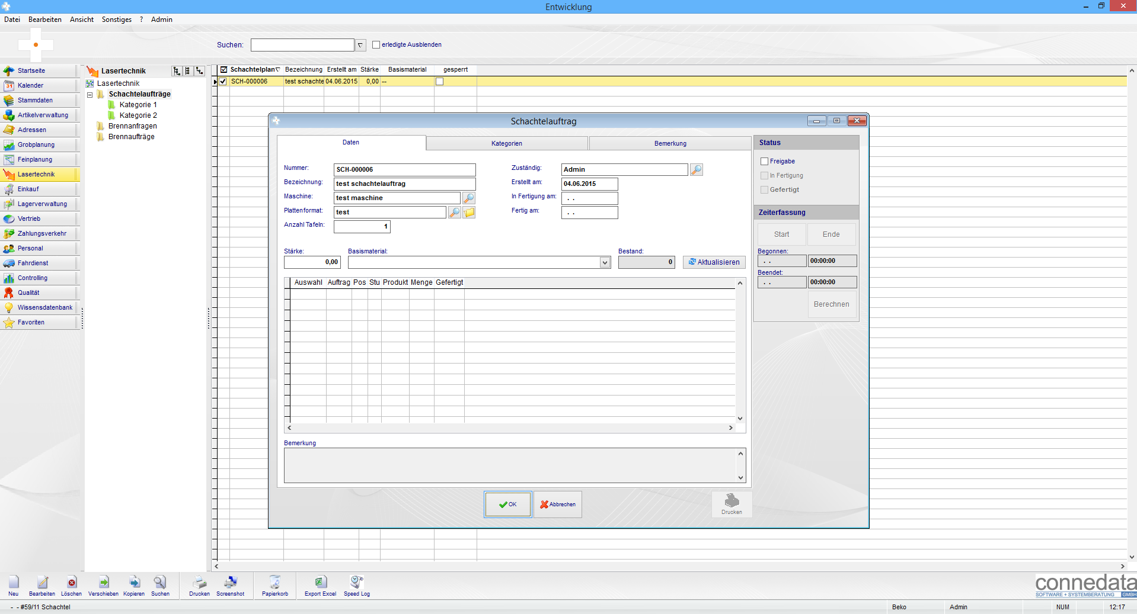
Nummer: Das Feld „Nummer“ wird automatisch vergeben, wenn ein Nummernkreis hinterlegt wurde. Die Nummer wird erst beim Speichern endgültig vergeben. Wenn die Nummer manuell geändert wird, wird geprüft ob die Nummer bereits in einem anderen Schachtelauftrag vergeben wurde.
Bezeichnung: Im Feld „Bezeichnung“ kann ein freier Text hinterlegt werden. Der kann auf Ausdrucken verwendet werden oder hilft bei der Suche oder Sortierung in der Hauptansicht.
Maschine: In dem Feld „Maschine“ wird ein Mitarbeiter ausgewählt. Zur Auswahl stehen nur Mitarbeiter bei denen unter dem Reiter Tätigkeiten der Punkt Maschine ausgewählt wurde.
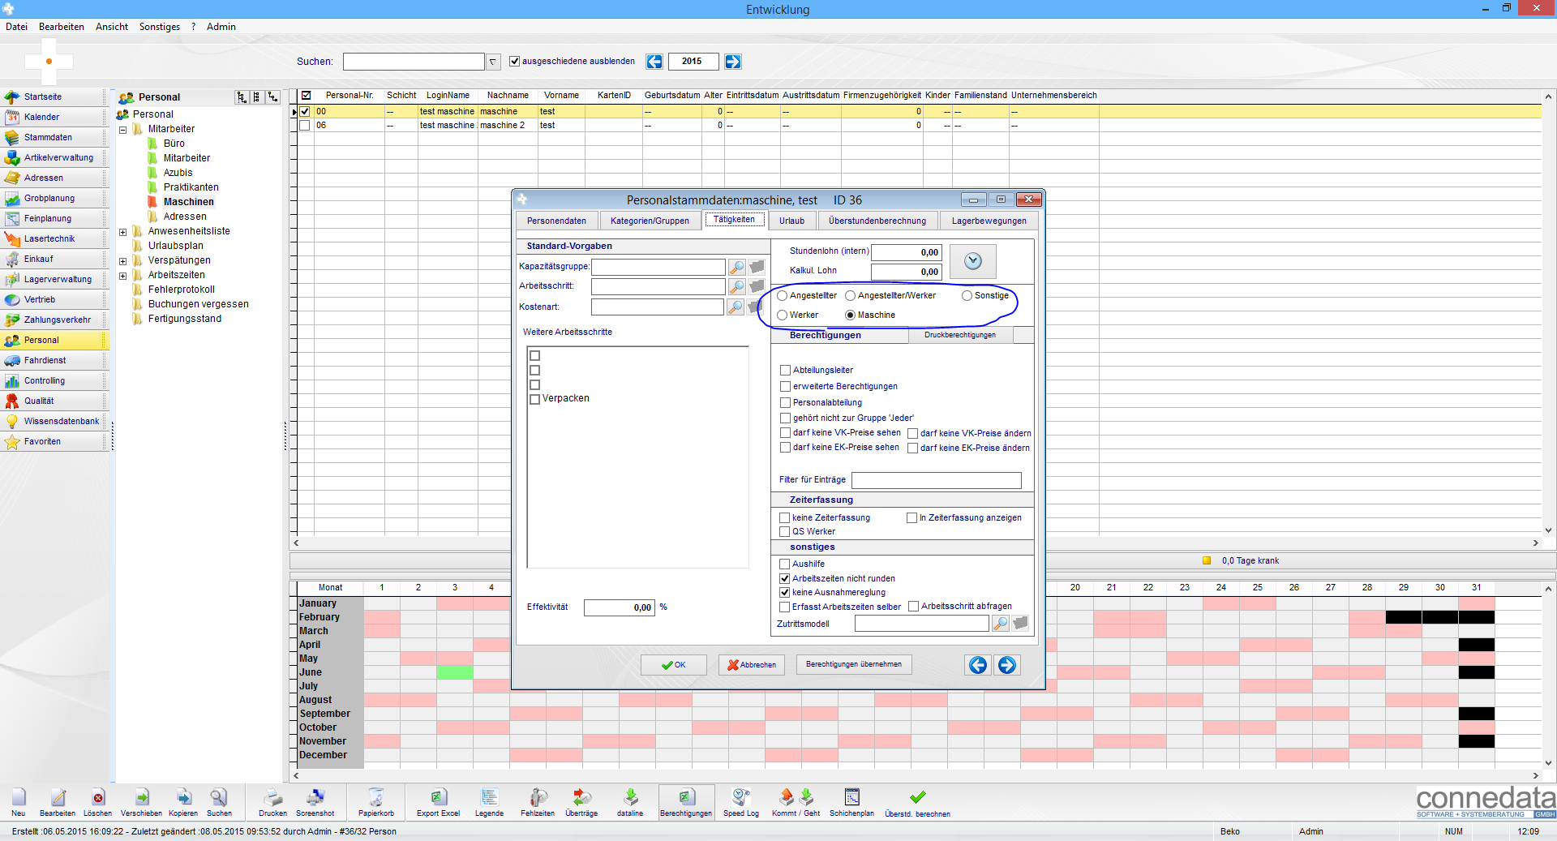
Wichtig ist die Maschine für Zeiterfassung.
Plattenformat: Das Feld „Plattenformat“ dient nur zu Informationszwicken und hat keine weiteren Auswirkungen. Die Plattenformate werden in dem Modul Artikelverwaltung in dem Ordner Plattenformate angelegt.
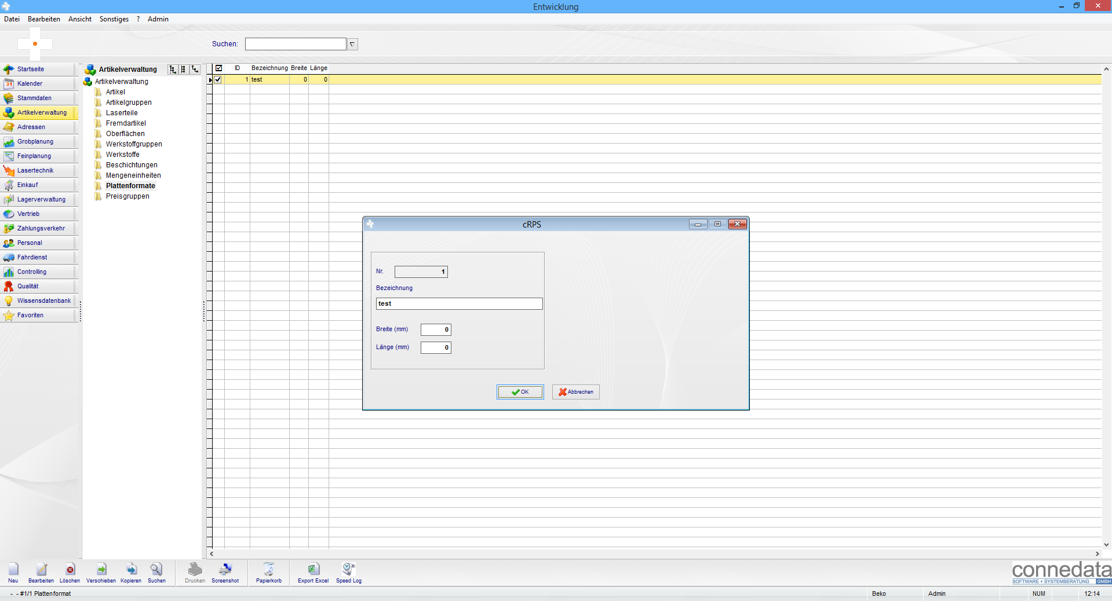
Anzahl Tafeln: Das Feld „Anzahl Tafeln“ ist ebenfalls nur ein Informationsfeld und hat keine weiteren Auswirkungen.
Zuständig: In dem Feld „Zuständig“ kann ein Mitarbeiter ausgewählt werden, der den Schachtelauftrag bearbeitet. Standardmäßig steht erst einmal der Ersteller vom Schachtelplan in dem Feld.
Erstellt am: In dem Feld „Erstellt am“ wird das aktuelle Datum eingetragen, wenn der Schachtelauftrag erstellt wird. Das Datum kann anschließend aber noch geändert werden.
In Fertigung am: Das Feld „In Fertigung am“ wird automatisch gefüllt, wenn der Haken „In Fertigung“ gesetzt wird.
Fertig am: Das Feld „Fertig am“ wird automatisch gefüllt, wenn man den Haken „Gefertigt“ setzt.
Stärke: Das Feld „Stärke“ entscheidet darüber, welche Basismaterialien zur Auswahl stehen.
Basismaterial: In dem Feld „Basismaterial“ kann das Material ausgewählt werden, das in dem Schachtelauftrag verwendet werden soll. In allen nicht erledigten Aufträgen wird geprüft, in welchen Positionen Laserkalkulationen hinterlegt sind. Es werden auch die Stücklistenteile der Kalkulation auf Laserteile geprüft. In allen ermittelten Laserteilen wird die Stärke vom Basismaterial geprüft. Die Einträge, die mit der Stärke vom Schachtelauftrag übereinstimmen werden zur Auswahl angeboten.
Bestand: Das Feld „Bestand“ zeigt den aktuellen Lagerbestand von dem gewählten Basismaterial an.
Aktualisieren: Wenn die Schaltfläche „Aktualisieren“ gedrückt wird, werden die Daten in der unteren Tabelle aktualisiert. Es werden alle Positionen und Stücklisteneinträge angezeigt, in denen Laserteile hinterlegt sind. Es werden nur Einträge angezeigt, bei denen im Laserteil das ausgewählte Basismaterial hinterlegt ist. Wenn die Einträge bereits einem anderen Schachtelauftrag zugeordnet wurden oder der dazugehörige Vertriebsauftrag bereits erledigt ist, werden die Einträge nicht mehr angezeigt oder die vorgeschlagenen Mengen entsprechend reduziert.
Tabelle: In der unteren Tabelle kann man die Positionen und Stücklistenteile über das Feld „Auswahl“ dem Schachtelauftrag zuordnen. Die Spalten „Menge“ und „Gefertigt“ kann man direkt in der Tabelle bearbeiten. In der Spalte „Menge“ kann man die Menge eintragen, die gefertigt werden soll. Standardmäßig wird erst einmal die Menge aus der Position bzw. aus der Stückliste vorgeschlagen. Sollte der Eintrag bereits anteilig in einem anderen Schachtelauftrag eingeplant worden sein, wird hier nur noch die Differenz vorgeschlagen. In der Spalte „Gefertigt“ kann die gefertigte Menge editiert werden. Wenn die Zeiterfassung für den Schachtelauftrag abgeschlossen wird, wird erst einmal die gesamte Menge in die Spalte „Gefertigt“ geschrieben (Siehe Punkt Zeiterfassung). Die gefertigte Menge kann man dann in den dazugehörigen Aufträgen im Vertrieb sehen. In dem Feld „Gelasert“ in der Position bzw. in der Kalkulation unter dem Reiter „Stückliste“.
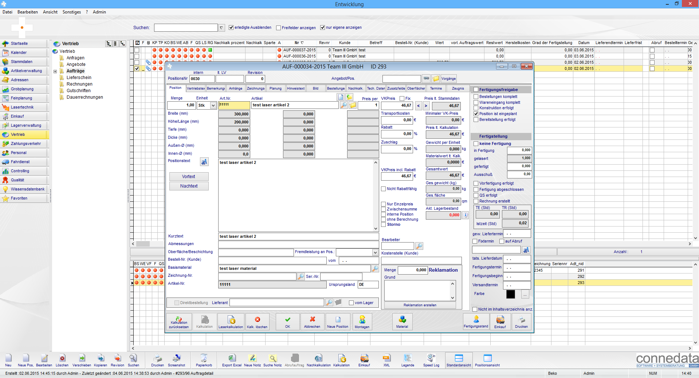
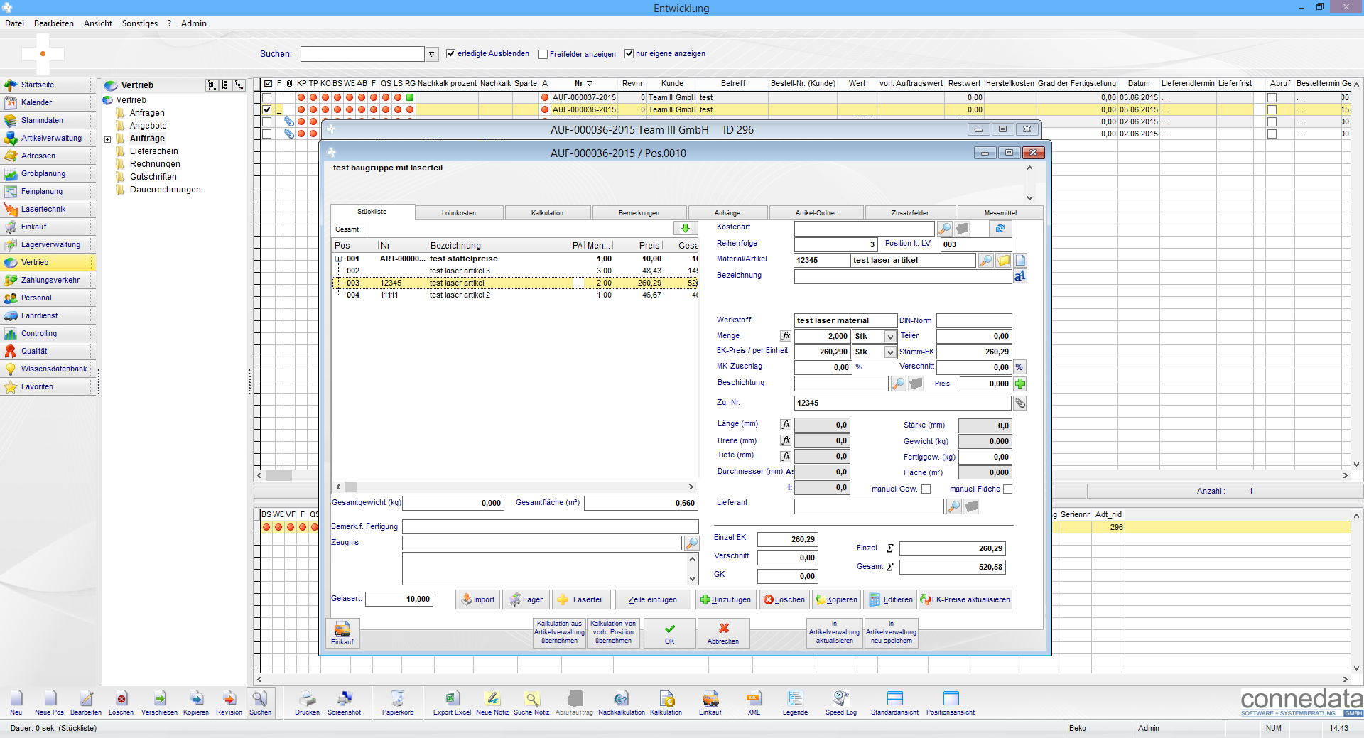
Hier werden die gefertigten Mengen von allen dazugehörigen Schachtelaufträgen zusammengerechnet.
Wenn in einer Position ein Bild hinterlegt ist, wird es unten rechts im Schachtelplan angezeigt. Es wird immer das Bild von dem selektierten Eintrag angezeigt. Das Bild muss in der Position unter dem Reiter „Bild“ hinterlegt werden.
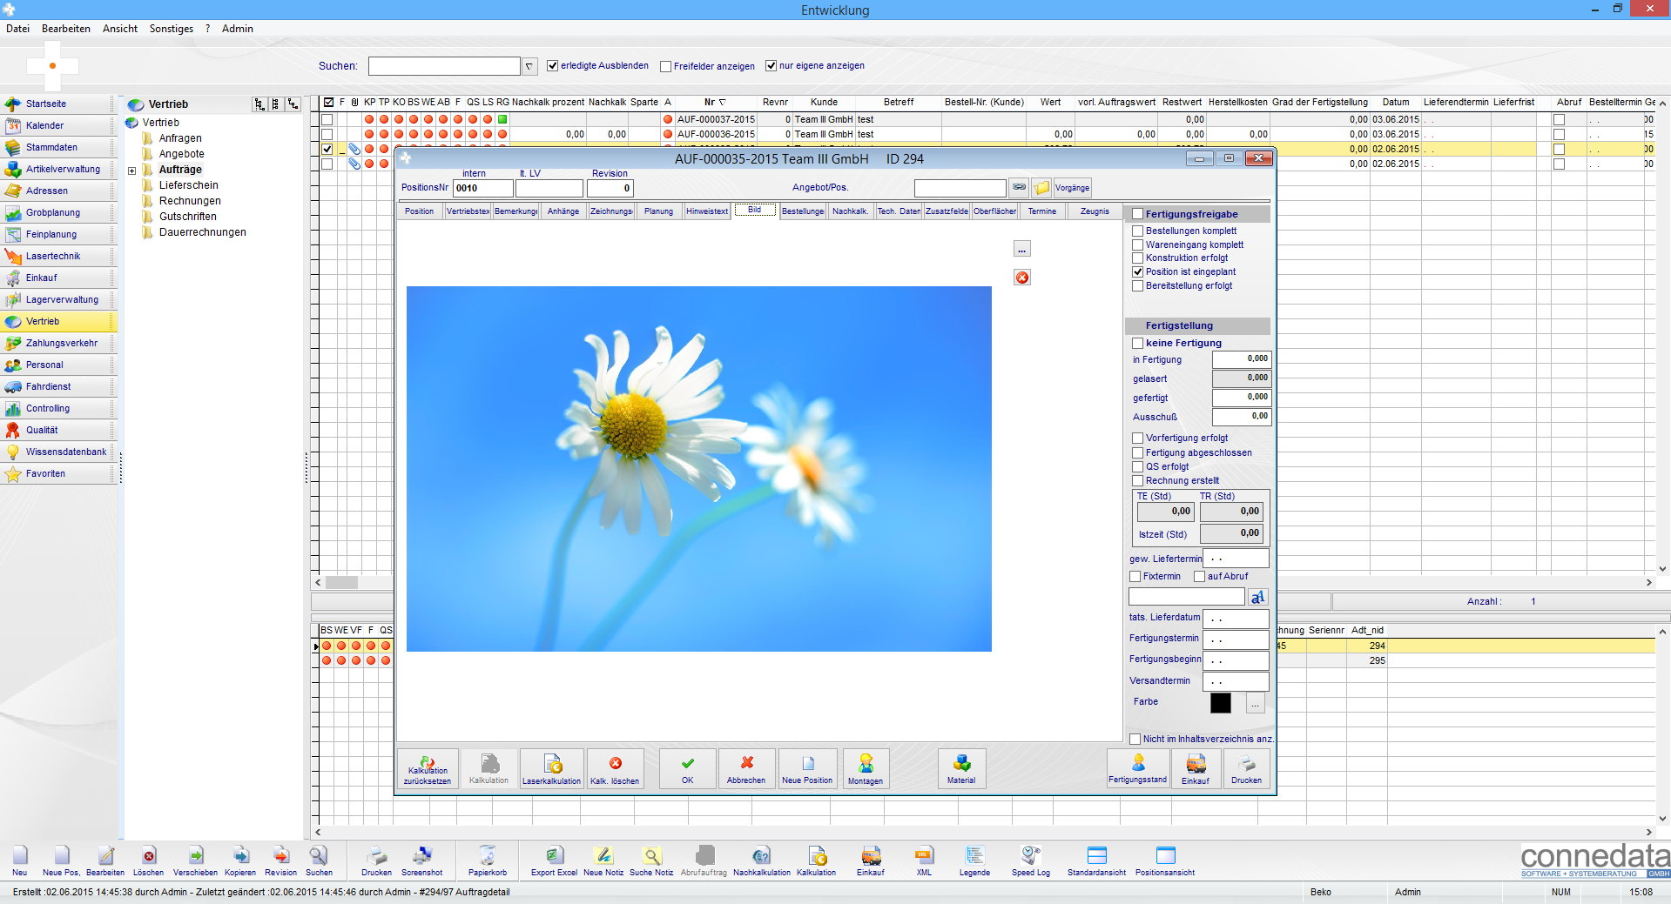
Änderungen an den Spalten „Menge“ und „Gefertigt“ werden nur bei Einträgen gespeichert, bei denen der Haken „Auswahl“ gesetzt wurde. Über einen Doppelklick auf einen Datensatz wird die entsprechende Position geöffnet.
Bemerkung: Hier kann man für jeden Eintrag eine Bemerkung hinterlegen, die bspw. auf Ausdrucken platziert werden kann. Änderungen werden nur an Einträgen gespeichert, bei denen der Haken „Auswahl“ gesetzt wurde.
Freigabe: Der Haken „Freigabe“ muss gesetzt werden, wenn die Bearbeitung vom Schachtelauftrag abgeschlossen ist. Erst dann kann man die Haken „In Fertigung“ und „Gefertigt“ setzen, mit der Zeiterfassung beginnen und den Schachtelauftrag ausdrucken.
In Fertigung: Der Haken in Fertigung wird automatisch gesetzt, wenn man mit der Zeiterfassung beginnt. Ab diesem Zeitpunkt kann die Stärke und das Basismaterial nicht mehr geändert werden. Es können auch keine Änderungen mehr an den ausgewählten Einträgen mehr gemacht werden. Wenn man den Haken setzt, wird das Feld „In Fertigung am“ automatisch gefüllt.
Gefertigt: Der Haken „Gefertigt“ wird automatisch gesetzt, wenn die Zeiterfassung für den Schachtelauftrag abgeschlossen wird. Wenn man den Haken setzt, wird das Feld „Fertig am“ automatisch gefüllt.
Zeiterfassung: Mit der Zeiterfassung kann man erst beginnen, wenn der Haken „Freigabe“ gesetzt ist. Wenn man auf die Schaltfläche „Start“ klickt, wird als erstes der Mitarbeiter abgefragt. Hier muss der Mitarbeiter seinen Transponder einlesen. Dann werden alle ausgewählten Positionen auf die im Schachtelplan hinterlegte Maschine angemeldet (nicht auf den Mitarbeiter). Über den Mitarbeiter wird lediglich der Arbeitsschritt für die Buchungen ermittelt. Es wird ein Arbeitsschritt gesucht, bei dem der Mitarbeiter hinterlegt ist.
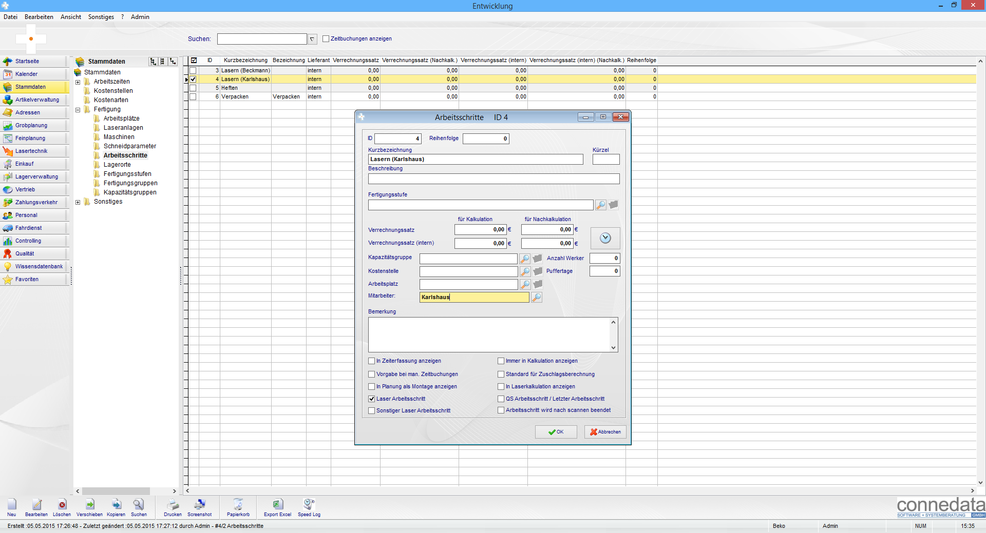
Außerdem wird der Haken „In Fertigung“ gesetzt und das Feld „In Fertigung am“ gefüllt.
Solange die Zeiterfassung für eine Maschine nicht abgeschlossen ist, können Schachtelaufträge mit derselben Maschine nicht mit der Zeiterfassung beginnen. Nachdem man mit der Zeiterfassung begonnen hat, wird die Schaltfläche „Ende“ aktiviert. Hierüber werden alle Buchungen zu den ausgewählten Einträgen wieder beendet. Wenn man hinterher noch einmal die Zeiten korrigieren möchte, kann man in den Feldern „Begonnen“ und „Beendet“ die Zeiten ändern. Anschließend muss man auf die Schaltfläche „Berechnen“ klicken, damit die Änderungen wirksam werden und auch in den Nachkalkulationen entsprechend geändert werden. Prinzipiell kann man die Buchungen der Schachtelaufträge aber auch wie bei einem Mitarbeiter über den Personalbereich bearbeiten.
Drucken: Über die Schaltfläche „Drucken“ kann man den Schachtelauftrag ausdrucken.
Kategorien: Auf dem Reiter „Kategorien“ kann man den Schachtelplan einem oder mehrerer Ordner zuordnen, wenn Kategorien angelegt wurden.
Bemerkung: Auf dem Reiter „Bemerkung“ kann man einen freien Text hinterlegen, der dann bspw. auf Ausdrucken verwendet werden kann.

